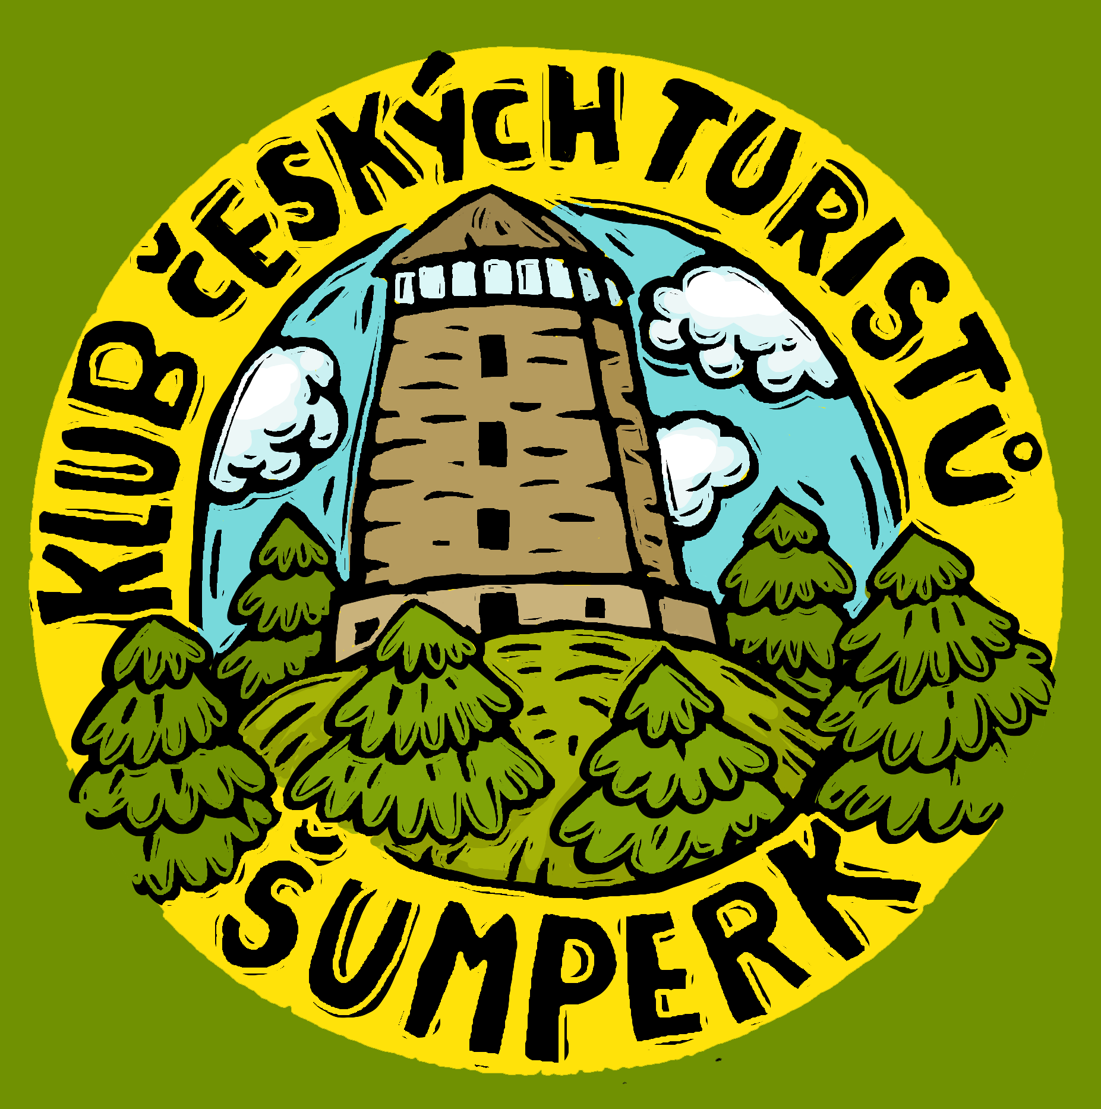
VYZDOBME ROZHLEDNU NA HÁJI

Pomozte připravit výstavu dětských kreseb na téma

NA VÝLETĚ

- Děti do 15 let, které přinesou (nebo nakreslí na místě) obrázek, budou mít volný vstup na rozhlednu.
- Doporučený formát A4 nebo A3, gramáž papíru nejlépe 200 (výkres).
- Děti, které se na výlet na Háj během prázdnin nedostanou a chtějí přispět na výstavu, mohou obrázek odevzdat v Informačním centru Šumperk nebo v půjčovně pro děti šumperské knihovny nejpozději do 15. září.

Výstava bude součástí oslav 25. výročí otevření rozhledny, které se bude konat na zahájení Měsíce věží a rozhleden 28.9. a při jeho ukončení 28.10.2021. V oba tyto dny bude na Háj volný vstup pro všechny návštěvníky.
Obrázky, označené na rubu kontaktními údaji (jméno, příjmení, kontaktní e-mail nebo telefon), budou zařazeni do slosování, které proběhne závěrem výstavy 28.10. ve 14 hodin a jejich autoři budou odměněni.

www.kctsumperk.cz

